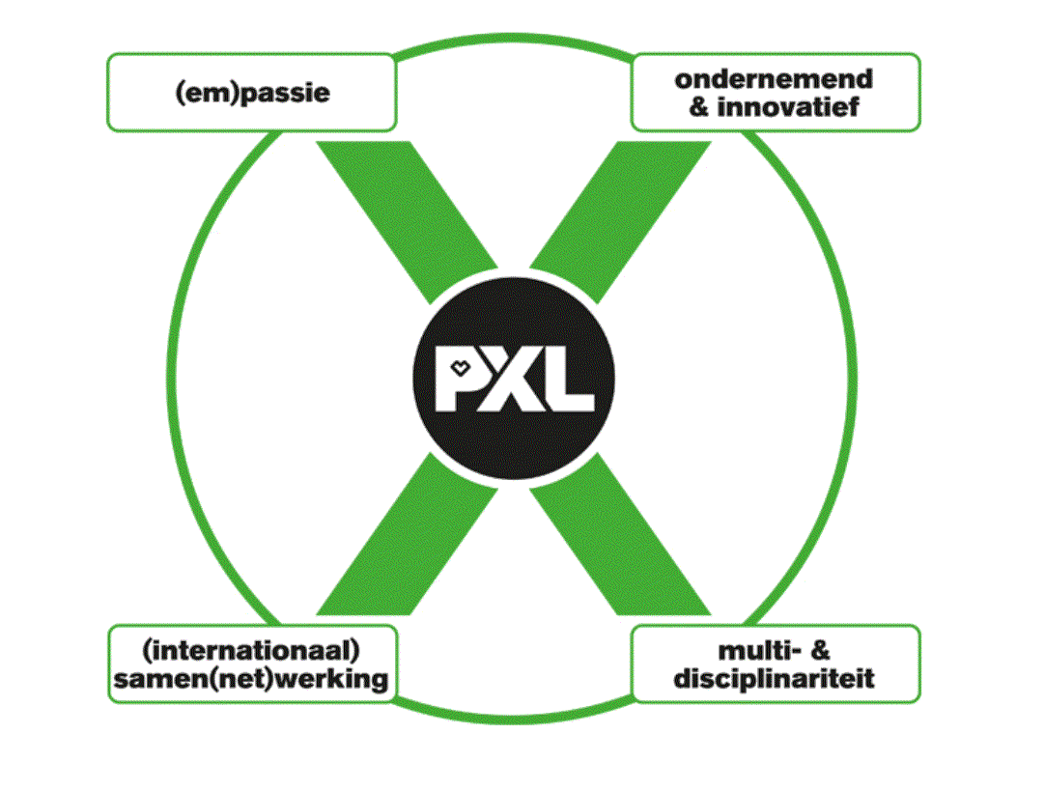

**PORTFOLIO I-Talent**

Joas Röthig

Inhoudsopgave

1 Voorstelling 1

2 Overzicht activiteiten 1

2.1 Internationalisering 2

2.1.1 Studiereis Paderborn en Berlijn 2

2.2 Seminaries 2

2.2.1 Quality & Speed: Code retreat workshop 2

2.2.2 Ericsson: Inleiding tot 5G 3

2.2.3 Axxes: Drinking a river of IoT data with Akka.net 3

2.2.4 Appfoundry: React Native cross-platform mobile app development 3

2.2.5 IT@Breakfast: Droneport 3

2.2.6 ACA-IT: Test driven development 3

2.2.7 Appfoundry: Android vs IOS 4

2.2.8 CTG: Application performance management 4

2.2.9 Digital@Breakfast: Facebook en ik 4

2.3 Innovatie 5

2.3.1 Innovatieroute: Artificiële Intelligentie 5

2.4 Persoonlijke ontwikkeling 5

2.4.1 Projectweek en POP-sessies 5

2.4.2 Portfolio van de projectweek 6

2.5 Extra activiteiten 6

3 Selectie van activiteiten 7

3.1 Studiereis Paderborn en Berlijn 8

3.1.1 Omschrijving 8

3.1.2 Kern 8

3.1.3 Reflectie 9

3.2 Projectweek 10

3.2.1 Omschrijving 10

3.2.2 Kern 10

3.2.3 Reflectie 11

3.3 Innovatieroute Artificiële Intelligentie (AI) 12

3.3.1 Omschrijving 12

3.3.2 Kern 12

3.3.3 Reflectie 13

3.4 Care-athon Ferm 14

3.4.1 Omschrijving’ 14

3.4.2 Kern 14

3.4.3 Reflectie 15

4 Eindreflectie 16

# Voorstelling

Mijn naam is Joas Röthig. Momenteel 22 jaar oud en geboren in Maastricht. Ik woon in Riemst samen met mijn ouders. Na een klein jaar op de universiteit van UHasselt de opleiding Informatica gevolgd te hebben, ben ik toch in het derde jaar van de bacheloropleiding Toegepaste Informatica met afstudeerrichting Applicatieontwikkeling geraakt. In het secundair heb ik Latijn moderne talen gedaan. Het was dus een heel andere richting toen ik op de universiteit van UHasselt begon. Deze stap was in het begin voor mij iets te groot, maar mijn interesse voor informatica in het algemeen is hier zeker niet door verminderd. Daarom dat ik besloten heb om de hogeschool opleiding Toegepaste Informatica aan de PXL te beginnen.

Binnen informatica is hetgeen dat ik het liefste doe het ontwikkelen van programma’s met behulp van programmeren. Het meedenken aan een probleem en hiervoor een oplossing zoeken is iets wat me een voldaan gevoel kan geven.

Naast informatica speel ik heel graag videospelletjes en doe ik ook aan voetbal. Het competitieve gevoel is iets wat voor mij heel belangrijk is. Zo ben ik als persoon iemand die helemaal niet graag verliest. Vandaar het voetballen en het gamen.

Verder zie ik mezelf meer als een introvert persoon, die toch goed functioneert als een teamspeler. Ik ben iemand die altijd zeer gemotiveerd te werk gaat en goed kan luisteren. Bovendien zie ik mezelf als iemand die perfectionistisch is en altijd de puntjes op de i wil zetten.

Dit portfolio is een verzameling van alle activiteiten die ik heb uitgevoerd voor het opleidingsonderdeel I-Talent. Eerst zal ik een overzicht geven van alle activiteiten met een kleine samenvatting. Hierna een uitgebreidere beschrijving van mijn favoriete activiteiten met een persoonlijke reflectie. Als laatste een verslag over hoe ik als persoon ben veranderd na alle nieuwe uitdagingen.

# Overzicht activiteiten

De activiteiten van I-Talent kunnen ondergebracht worden in vier domeinen: internationalisering, seminaries, innovatie en persoonlijke ontwikkeling. Er werd van ons verwacht om een minimum aantal aan activiteiten in elk domein te behalen. Bovendien zijn er ook nog extra activiteiten, dit zijn activiteiten die we zelfs uit konden kiezen om hiermee onze interesses in informatica mee te laten zien en ons zelf verder te ontwikkelen. In onderstaande tabel zijn deze minimum en mijn effectieve uren te zien.

|  |  |  |  |
| --- | --- | --- | --- |
| ***Domein*** | ***Activiteit*** | ***Minimum uren in Epos*** | ***Aantal uren in Epos*** |
| Internationalisering | Min. 1 activiteit | 30 | 30 |
| Seminaries | Min. 8 seminaries @PXL | 24 | 9 seminaries  25uur |
| Innovatie | Min. 1 Innovatieroute | 50 | 50 |
| Persoonlijke ontwikkeling | Projectweek  3 POP-sessies  Portfolio | 26  10  20 | 26  10  20 |
| Extra activiteiten | Extra activiteiten van de student zelf | / | 23 |
| Totaal | / | 160 | 184 |

## Internationalisering

### Studiereis Paderborn en Berlijn

Tijdens deze studiereis hebben we een bezoek gebracht aan de universiteit van Fraunhofer. Hier hebben we deelgenomen aan een hackathon waarbij we een bedrijf hebben geholpen met het uitwerken van zijn ideeën. Daarnaast hebben we de Stasigevangenis alsook de Tempelhof luchthaven bezocht. En als laatste hebben we ook nog een rondleiding door Berlijn gehad.

**Locatie:** Paderborn/Berlijn

**Datum:** Van 12/02/2020 tot en met 17/02/2020

**Uren:** 30 uur

## Seminaries

### Quality & Speed: Code retreat workshop

Het “perfecte” stukje code neerschrijven, het leveren van kwalitatief werk. Dat is waar het bij dit seminarie over ging. Samen met een collega gingen we door *pair-programming*, in een vooropgestelde probleemstelling discussiëren over de fundamenten van propere softwareontwikkeling en design.

**Locatie:** B312, PXL Campus Elfde Linie

**Datum:** 13/11/2019

**Uren:** 3 uur

### Ericsson: Inleiding tot 5G

Een introductie tot 5G en Internet of Things (IoT). Onderstaande onderwerpen werden behandeld:

* Introductie tot telecom netwerken
* De nieuwe capaciteiten en mogelijkheden van 5G
* De technologie achter 5G, IoT, radio toegang en kernnetwerken
* De uitdagingen en perspectieven rond het uitbrengen van 5G
* 5G en IoT aan de Corda Campus

**Locatie:** B323, PXL Campus Elfde Linie

**Datum:** 27/11/2019

**Uren:** 3 uur

### Axxes: Drinking a river of IoT data with Akka.net

Je kunt geen apparaat meer ontwikkelen zonder dat het ergens verbinding mee maakt. Deze “slimme” apparaten hebben allemaal één ding gemeen: ze zorgen voor een eindeloze stroom aan data. Akka.net maakt het *scalen* een stuk eenvoudiger. Het ontwikkelen van *statefull* code wordt ook makkelijker. Het seminarie was een introductie tot Akka.net.

**Locatie:** B051, PXL Campus Elfde Linie

**Datum:** 04/12/2019

**Uren:** 3 uur

### Appfoundry: React Native cross-platform mobile app development

In dit seminarie maakten we kennis met React Native, de zeer populaire cross-platform oplossing van facebook. We overliepen wat, hoe en waarom React Native en maakten al kennis met enkele *best practices*. Ook werkten op het einde een eenvoudige applicatie uit.

**Locatie:** B051, PXL Campus Elfde Linie

**Datum:** 18/12/2019

**Uren:** 3 uur

### IT@Breakfast: Droneport

Een toespraak en overzicht van de toekomst van drones en welke regels deze met zich meebrengen. Ook een toelichting van een project over hoe bestaande processen geautomatiseerd kunnen worden.

**Locatie:** Gebouw D, PXL Campus Elfde Linie

**Datum:** 20/02/2019

**Uren:** 2 uur

### ACA-IT: Test driven development

Tijdens deze workshop hebben we van ACA-IT een bestaande applicatie gekregen. Het was de bedoeling enkele functionaliteiten aan deze applicatie toe te voegen. Deze functionaliteiten toevoegen moest gebeuren aan de hand van *test driven development*. Dit houdt in dat eerst de test geschreven moest worden voordat de code van de functionaliteit zelf geschreven mag worden. Deze workshop werd gedaan aan de hand van *pair-programming.*

**Locatie:** Op locatie bij ACA-IT te Herkenrondesingel 8b 2.01 3500 Hasselt

**Datum:** 27/03/2019

**Uren:** 3 uur

### Appfoundry: Android vs IOS

Een vergelijking van beide platformen met specifieke ontwikkelingsprocessen die komen kijken bij projecten in deze verschillende omgevingen.

**Locatie:** Gebouw B, PXL Campus Elfde Linie

**Datum:** 24/03/2019

**Uren:** 4 uur

### CTG: Application performance management

Een introductie tot applicatie performantie management (APM), gevolgd door een kleine workshop. Er werd verteld dat de gebruikerservaring de grootste factor is in de business uitkomst. Dus hoe beter de performantie, hoe beter ook de gebruikerservaring.

**Locatie:** Gebouw B, Campus PXL Elfde Linie

**Datum:** 08/05/2019

**Uren:** 2 uur

### Digital@Breakfast: Facebook en ik

Een seminarie over facebook en hoe facebook omgaat met zijn gegevens en die van alle gebruikers. Facebook is overal en weet meer van ons dan dat we ons kunnen voorstellen. Zo heeft bijna iedere website wel de “facebook pixel”. Door deze pixel weet facebook precies welke websites je hebt bezocht, hoelang je op deze pagina bent geweest en nog veel meer. Dit seminarie heeft ons bijgeleerd voor welke gevaren facebook kan zorgen en ons ook nadrukkelijk verteld om voorzichtig te zijn met wat we op facebook zetten. Want facebook weet veel meer dan wij denken en beseffen.

**Locatie:** Gebouw D, PXL Campus Elfde Linie

**Datum:** 22/05/2019

**Uren:** 2 uur

## Innovatie

### Innovatieroute: Artificiële Intelligentie

Het eerste deel van deze innovatieroute bestond uit het enkele seminaries en workshops van Brainjar en ACA-IT. Tijdens deze seminaries en workshops werd stilgestaan bij Deep Learning, Re-enforced Learning en OpenAI.

Het tweede deel was een care-athon. Hier mochten we in groepen van vier studenten een prototype van een app ontwikkelen die kinderen uit een kinderopvang kon registreren aan de hand van gezichtsherkenning. Deze opdracht werd uitgevoerd voor Ferm.

**Locatie:** Corda 3, Corda Campus en gebouw D Elfde Linie, zaal Blackbox

**Datum:** 20/02/2020 en 21/02/2020

**Uren:** 50 uur

## Persoonlijke ontwikkeling

### Projectweek en POP-sessies

De projectweek had verschillende doelen. Het voornaamste doel was elkaar maar ook ons zelf beter te leren kennen om op deze manier een goede samenwerking doorheen het researchproject te verkrijgen. Maar ook innovatie, seminaries en netwerken opbouwen kwamen tijdens deze projectweek aan bod. Aan de hand van de Thalento-test werden we in groepen verdeeld. In deze groepen hebben we deelgenomen aan de POP-sessies die ervoor gezorgd hebben dat we een eerste keer kennis konden maken met elkaar op een aangename manier.

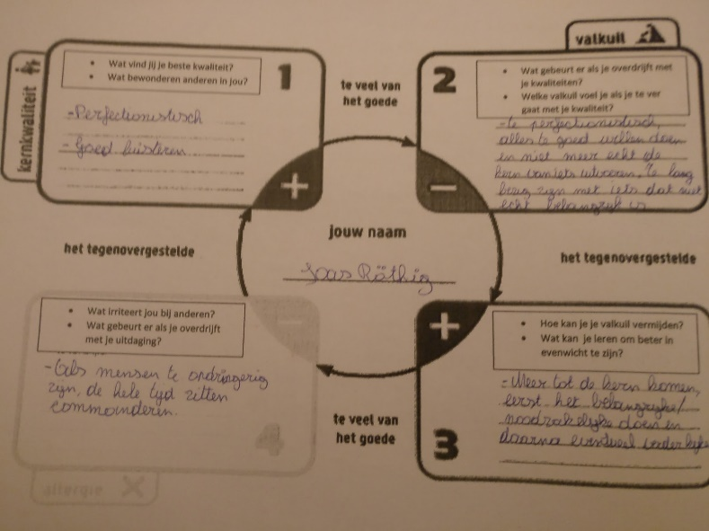

**Locatie:** PXL Campus Elfde Linie

**Datum:** 11/02/2019 tot en met 15/02/2019

**Uren:** 26 uur voor de project week + 10 uur voor de POP-sessies

### Portfolio van de projectweek

Tijdens de projectweek was het ook belangrijk om als groep een portfolio bij te houden. In dit portfolio draaide het vooral rond zelfreflectie. Dit was de eerste keer dat we echt over de opdrachten en seminaries alsook onszelf moesten reflecteren.

**Locatie:** PXL Campus Elfde Linie

**Datum:** 11/02/2019 tot en met 15/02/2019

**Uren:** 20 uur

## Extra activiteiten

Als extra activiteit heb ik een online cursus van Neota Logic gevolgd. Neota Logic is een no-code platform dat helpt bij het snel ontwikkelen van applicaties. De voornaamste reden voor het volgen van deze online cursus is mijn stage. Tijdens mijn stage werk ik ook met het Neota platform en om mij goed voor te bereiden leek het mij een goed idee om deze cursus al te volgen. Natuurlijk interesseerde Neota me al na wat onderzoek gedaan te hebben. Toen de Corona situatie nog in de beginfase zat in België en Nederland zag ik een goede kans om mijn kennis die ik tijdens het volgen van deze cursus had opgedaan om te zetten in een kleine applicatie. Deze applicatie heb ik nadien ook aan mijn stagebedrijf laten zien. Het gaat hier over een applicatie die mensen informatie geeft over het Corona virus en de gebruiker enkele vragen stelt om hierna een conclusie te vormen.

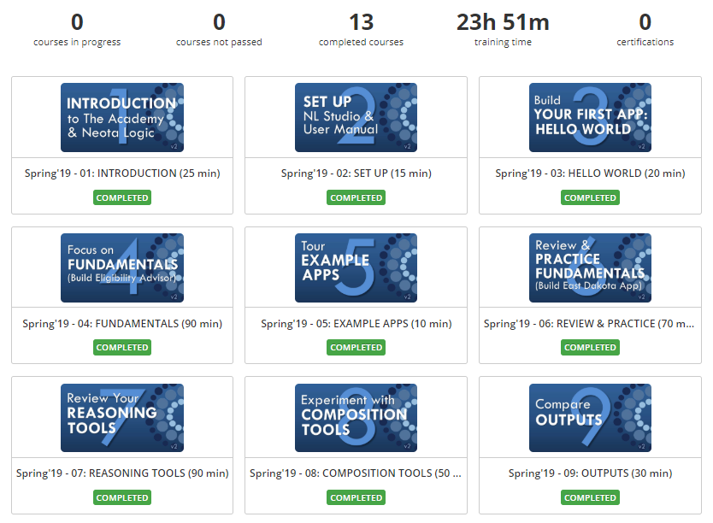

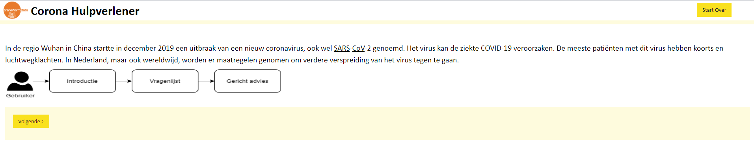

# Selectie van activiteiten

## Studiereis Paderborn en Berlijn

### Omschrijving

Voor het deel internationalisering hadden we de mogelijkheid om een leerrijke studiereis te maken. We hadden de keuze uit drie reizen: Paderborn en Berlijn, Berlijn en Amsterdam. Ik heb uiteindelijk voor de studiereis naar Paderborn en Berlijn gekozen met de voornaamste reden de mackathon aan de universiteit van Fraunhofer. Ik zag deze mackathon als een spannende en leerrijke uitdaging. Vandaar mijn keuze voor Paderborn en Berlijn. Tijdens deze studiereis namen we de eerste twee dagen deel aan de mackathon en hierna stonden twee dagen vol met cultureel bezoek in Berlijn ons te wachten.

### Kern

De studiereis naar Paderborn en Berlijn vond plaats van 12 februari 2020 tot en met 17 februari 2020. De twaalfde vertrokken we, aansluitend op het jobevent, in de namiddag naar Paderborn. In de late avond kwamen we aan bij het Ibis hotel van Paderborn waar 2 de komende twee nachten verbleven. Aangezien het al behoorlijk laat was, hebben we die dag enkel ingecheckt en de buurt rond het hotel verkend. De dag erna gingen we op weg naar het Fraunhofer instituut wat een kwartietje met de bus van het hotel lag. Hier werden we eerst in groepen van vijf opgedeeld en kregen we ieder een rol die we moesten vervullen binnen ons team. De voorkeur voor deze rol konden voor de aanvang van de studiereis al aangeven. Zoals op de foto hiernaast te zien is, werd aan mij de rol van designer toegekend.

Na de groepsindeling werden we verwelkomd door Laban Asmar. Laban is onderzoeksmederwerker aan het Fraunhofer instituut. Hij liet ons aan de hand van enkele powerpointpresentaties zien wat ons de komende twee dagen te wachten stond. Bovendien gaf hij ons enkele tips om de uitwerking van de opdracht zo vlot mogelijk te laten verlopen.

Volgend op de presentaties van Laban Asmar, kregen we een introductie tot de case en het bedrijf. De opdracht die we kregen, was het uitwerken van een smart idee voor Heroal. Heroal is één van de grootste bedrijven op het gebied van aluminium systemen. Ze maken onder andere rolluiken en systemen voor deuren en ramen.

In de late voormiddag was het aan ons. Samen met mijn groepsleden moest er gebrainstormd worden over een smart idee voor rolluiken. Door de vele tips die we tijdens de presentaties meegekregen hadden, kwamen we op het idee van rolluiken die open en dicht gaan afhankelijk van de temperatuur.

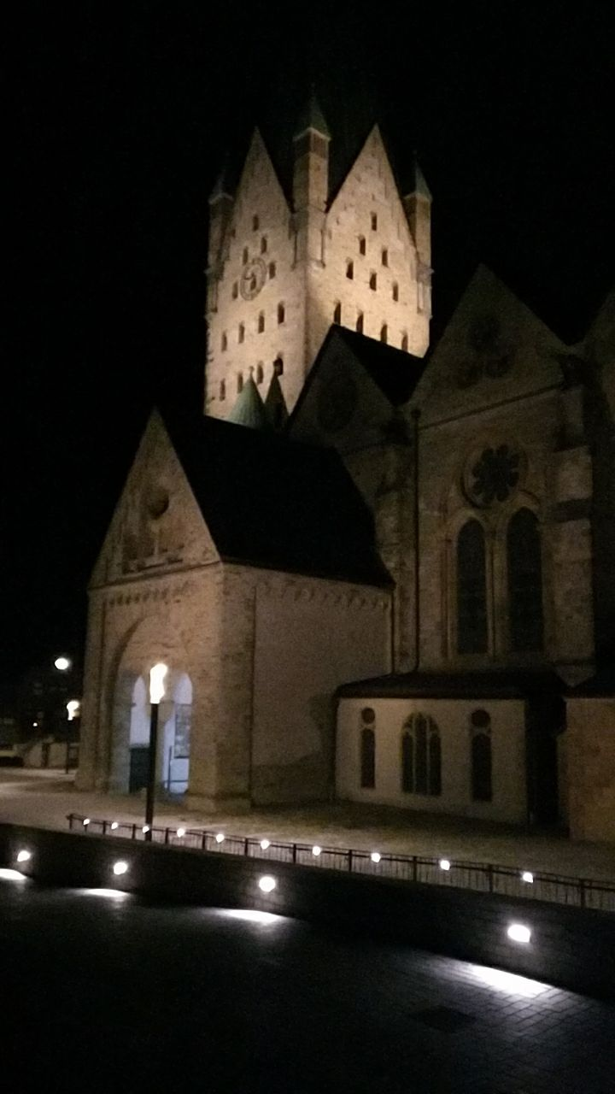’s Namiddags moesten we voor het eerst ons idee pitchen. Na onze pitch kregen we zeer goede en bruikbare feedback van zowel de mensen van Heroal, Asmar Laban alsook van mijn medestudenten. Voor de rest van de middag konden we deze feedback toepassen en kregen we ook nog enkele extra opdrachten. Onder deze opdrachten vielen onder andere het maken van een website met WordPress, het creëren van een logo en het maken van vier facebook posts die ons idee op een creatieve manier moesten voorstellen. Na een intensieve, maar ontzettend leerrijke dag kregen we tegen de avond wat vrije tijd om wat te gaan eten en Paderborn nog wat verder te verkennen.

De volgende dag vertrokken we opnieuw naar het Fraunhofer instituut. Onze eerste opdracht van de dag was een tweede pitch te geven en iedereen een update te geven over ons idee samen met de bijkomende opdrachten. Ook nu kregen we opnieuw veel feedback die we voor de rest van de dag weer goed konden gebruiken om onze website te verbeteren.

Na de presentaties zijn we als groep de hele dag bezig geweest met onze opdrachten. Mijn opdracht binnen het team had vooral te doen met het ontwerp van de website en de facebook posts. Het uiteindelijke doel was een aantrekkelijke website die duidelijk ons idee voor Heroal weergeeft. Bovendien was het heel belangrijk dat onze facebook advertenties aantrekkelijk en slim waren, zodat mensen er op wilden klikken en op deze manier uiteindelijk op onze website uitkomen.

Op het einde van de dag hadden we nog onze eindpresentatie. Tijdens deze presentatie mochten we trots zijn op wat we bereikt hadden. We hadden namelijk ons doel gehaald. Namelijk het duidelijk in kaart brengen van ons idee voor Heroal aan de hand van onder meer een website en enkele facebook advertenties. Helaas vielen we buiten de prijzen. Toch was het was een geweldige ervaring, zeker omdat we zo goed begeleid werden door de mensen van het Fraunhofer instituut.

Nu de macketon erop zat, was het tijd om voort te reizen naar Berlijn. In Berlijn hebben we vooral culturele bezoeken gedaan. De eerste activiteit was het bezoek aan de Stasigevangenis Hohenschönhausen samen met het museum dat erbij hoorde. Deze rondleiding, door een Engelse guide, heeft een hele indruk op mij nagelaten, zeker omdat hij zo emotioneel over de gevangenis en de situatie van toen kon praten.

In de namiddag vertrokken we voor een bezoek aan de Tempelhof luchthaven. Ook hier kregen we een zeer interessante rondleiding en kregen we de kans om door het oude vliegveld te lopen. Het vliegveld wordt gezien als de plek waar de grote luchtvaart van Duitsland is ontstaan en werd op 30 oktober 2008 gesloten.

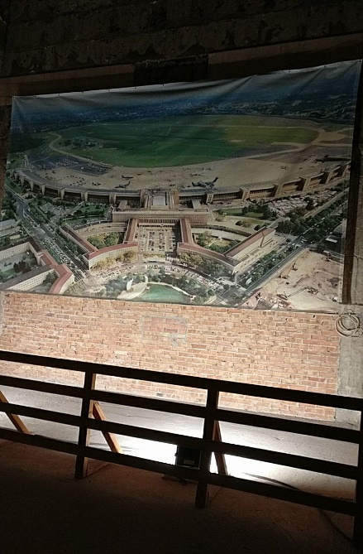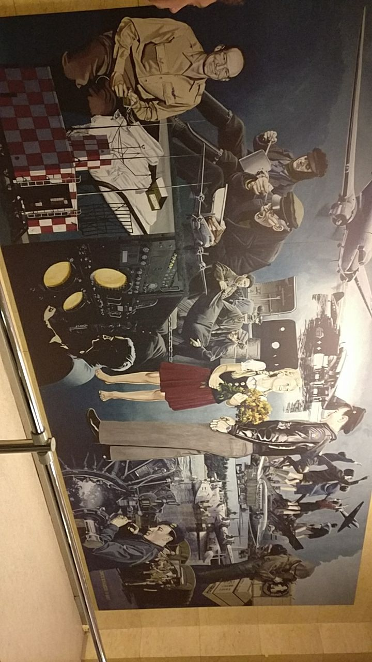

Op de laatste dag hebben we via een busrit een toeristische guide in Berlijn gedaan. Tijdens deze rit hebben we onder andere de Berlijnse Muur, Checkpoint Charlie, Potsdamer Platz en de Brandenburger Tor bezocht.

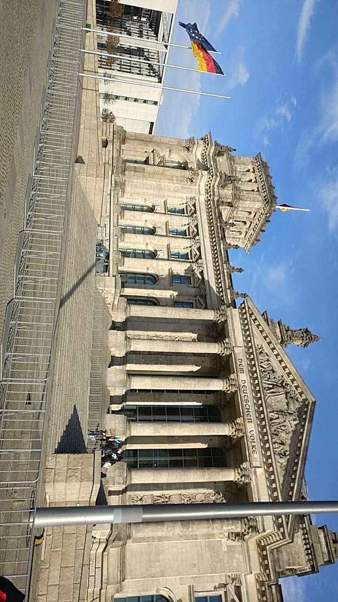

### Reflectie

Van alle activiteiten ben ik van deze studiereis zowel op persoonlijk als op cultureel vlak het meeste gegroeid.

Ik ben eerder een introvert persoon, maar door uit mijn comfortzone te stappen en gesprekken met mensen aan te gaan, heb ik zo veel nieuwe dingen leren kennen. Het was dan ook een ideale gelegenheid om contacten te leggen met mensen waarmee je anders nooit in contact zou gekomen zijn. Ik vond ook zeker en vast de culturele activiteiten geweldig. Naar mijn mening klopt het zeker wat ze zeggen: De cultuur van Berlijn is een must.

Tijdens mijn tijd in het Fraunhofer instituut heb ik de kans gekregen op mijn netwerk uit te breiden. Dit is ook iets waar iedereen tijdens de presentaties op hamerde. Contacten en netwerken leggen binnen de IT-wereld is ontzettend belangrijk. Hierdoor heb ik ook enkele nieuwe LinkedIn netwerken gemaakt met onder andere Asmar Laban. Toch vind ik dat ik dit nog te weinig doe en is dit zeker iets waar ik naar de toekomst aan moet en wil werken. Het is niet altijd makkelijk om gesprekken met anderen aan te gaan, maar wanneer je met mensen die dezelfde interesses delen praat, leer je altijd ontzettend veel bij.

Ik vond het ook geweldig om mijn Duits nog eens boven te halen. Aangezien ik Latijn moderne talen als middelbare opleiding heb gevolgd. Hier merkte ik natuurlijk wel dat er nog wat werk aan de winkel is, ook bij het Engels trouwens. In een werkgebied dat gedomineerd wordt door de Engelse taal vind ik het ontzettend belangrijk dat je op een vlotte manier in het Engels kan praten. Ook hier is zeker nog ruimte voor verbetering.

Als laatste ben ik zeker en vast op sociaal vlak gegroeid. Ik heb nieuwe vrienden gemaakt en geweldige nieuwe ervaringen beleeft die me nog voor een lange tijd zullen bijblijven.

## Projectweek

### Omschrijving

De projectweek is een week van allerhande activiteiten zoals seminaries, kennismaking met teamleden en contacten leggen. Het is een introductie tot het researchproject, maar door al de activiteiten is het meer dan dat. Het is iets dat ons als studenten helpt om kennis te maken met de bedrijfswereld en ons leert uit onze comfortzone te stappen.

### Kern

De projectweek liep van 11 februari 2019 tot en met 15 februari 2019. Tijdens de voormiddag van de eerste dag kregen we een presentatie van Tristan Fransen. Hij vertelde ons wat er ons te wachten stond tijdens deze spannende week. ’s Namiddags was het de bedoeling de groepsleden van ons team voor het researchproject beter te leren kennen. Voor de aanvang van de projectweek hadden we allemaal al de Thalento-test ingevuld. Op deze manier is ons team ook samengesteld. Door samen onze Thalento-resultaten te overlopen kregen we een goed idee over de synergie van onze groep. Deze activiteit van de projectweek was ontzettend belangrijk aangezien we de rest van het semester moesten samenwerken.

De tweede dag van de projectweek begon met een seminarie ‘Netwerken’ door mevrouw Sleurs. Hierin werd het belang van netwerken toegelicht. LinkedIn is het belangrijkste social media platform voor het leggen van contacten op de arbeidsmarkt. Tijdens het seminarie werd al snel duidelijk dat je door actief bezig te zijn op LinkedIn een netwerk kunt uitbouwen dat met enkel rechtstreeks contact moeilijk zou zijn. Bovendien kregen we ook nog tijd en hulp om ons LinkedIn profiel op te bouwen.

Hierna was het tijd voor het jobevent. Tijdens dit event kregen we de kans om in contact te komen met verschillende bedrijven. Zo kon ik ook al een eerste keer kijken naar de mogelijkheden voor mijn stageplaats. Na enkele minuten rondgelopen te hebben kwam ik al snel in gesprek met enkele bedrijven. Ze gaven me zeker een duidelijk beeld over de mogelijkheden als ontwikkelaar binnen de IT-wereld. Zo was het ook goed dat we op voorhand tijdens het vak communication skills een CV gemaakt hadden. Op deze manier ben ik later ook nog opnieuw in contact gekomen met deze bedrijven via mail en andere evenementen.

Op woensdag, de derde dag van de projectweek, werden we voor de eerste keer verwacht op de Corda Campus en hier zijn gaf meteen een ander gevoel dan school, een soort van werk-gevoel. Hier stonden Steven Palmaers en Philippe Haldermans, twee medewerkers van SMART ICT, klaar voor hun seminarie over onderzoekend handelen. Ze toonden ons het contrast tussen praktisch onderzoek van hogescholen en theoretisch onderzoek van universiteiten. Enerzijds worden bij praktisch onderzoek bestaande ideeën gebruikt om maatschappelijke problemen op te lossen. Anderzijds gaat men bij theoretisch onderzoek eerder op zoek naar nieuwe ideeën. Na dit seminarie gingen we samen als team nadenken over een maatschappelijk probleem en hier onderzoek naar doen. Na een goede brainstormsessie gingen we opzoek naar een hulpmiddel voor het groot aantal psychische patiënten in België. Het resultaat hiervan was ons innovatief idee ‘Mindshare’.

In de namiddag volgden we het seminarie ‘Ondernemend handelen’, gegeven door vier enthousiaste gastsprekers die hun ervaringen met ondernemingen met ons deelden. De sprekers probeerden ons vooral te vertellen over de ondernemingszin en het ondernemingsschap. Dit werd tijdens de presentatie van Matthias Reygel duidelijk. De ondernemingszin is het vermogen om initiatief te nemen, creatief te zijn, doorzettingsvermogen te tonen… Het is een houding die je aanneemt om bepaalde doelstellingen te kunnen verwezenlijken. Ondernemingsschap is het opstarten van een eigen zaak en alle daaropvolgende fases die een ondernemer met zijn of haar onderneming kan doorlopen. Dit liet me nadenken over deze twee begrippen. Ik zie mezelf niet als iemand die snel zou gaan voor het ondernemersschap, maar de ondernemingszin is iets ontzettend belangrijk. Het doel van dit seminarie was duidelijk om ons enthousiast te maken over alle mogelijkheden binnen de IT. Dit is zeker gelukt na alle geweldige verhalen van de gastsprekers gehoord te hebben. Deze verhalen hebben me nog gemotiveerder gemaakt om als ontwikkelaar constant bij te blijven leren.

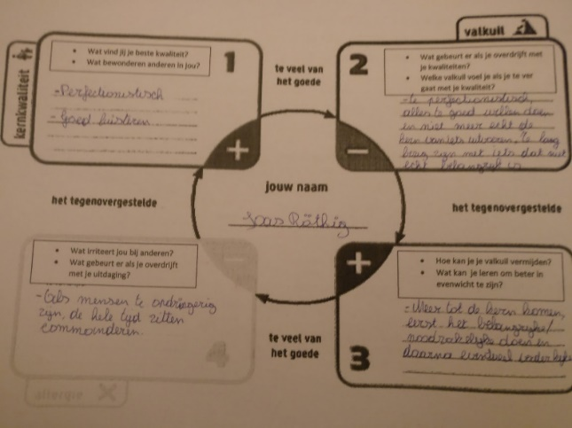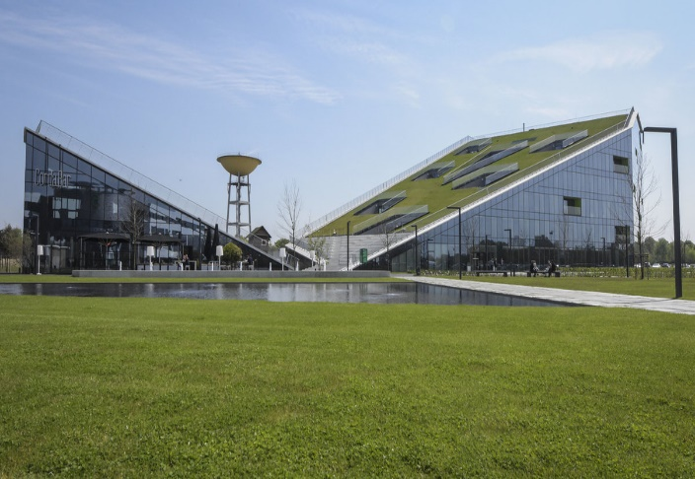

### Reflectie

Ik heb de projectweek als activiteit gekozen, omdat ik voor aanvang van het researchproject ontzettend nerveus was. Ik kende mijn teamleden niet en ik wist niet goed wat ik van het researchproject moest verwachten, hoe het allemaal zou verlopen, hoe het op de Corda Campus is… Hierbij heeft de projectweek me ontzettend veel geholpen. Tijdens deze week heb ik ontzettend veel bijgeleerd. Dit door al de interessante seminaries bij te wonen, naar de geweldige verhalen van mensen te luisteren die dezelfde interesses als mij delen en zeker en vast ook door alle nieuwe contacten op onder andere het jobevent.

Door de zenuwen begon ik de week ook eerder met een gesloten houding, maar dit veranderde al heel snel toen ik tijdens de eerst sessie mijn teamleden al beter leerde kennen. Hierdoor heb ik ook geleerd om open te staan voor nieuwe dingen en veranderingen. Het is normaal dat ik zenuwachtig ben voor deze vernieuwingen. Het blijft natuurlijk een stukje van mijn toekomst. Juist daarom is het belangrijk om een open houding aan te nemen, om alle ervaringen maximaal te kunnen beleven en op deze manier ook nieuwe contacten te kunnen maken. Zo is het zeker goed om uit je comfortzone te stappen om nieuwe inzichten te krijgen.

Mijn favoriete activiteiten binnen de projectweek waren de eerste keer op de Corda Campus en het jobevent. Beiden omdat dezen me een soort van werk-gevoel gaven. Het voelde allemaal net iets echter aan dan op school. Het was duidelijk dat het bedrijfsleven dichterbij kwam.

Als laatste heeft de projectweek me ook geleerd om te reflecteren. Zo ben ik er tijdens de projectweek van overtuigd geraakt dat het noteren van mijn gedachten en emoties na afloop van een gebeurtenis een zeer krachtige manier is om te groeien en heb ik ook besloten om dit in de toekomst meer en meer te gaan doen.

## Innovatieroute Artificiële Intelligentie (AI)

### Omschrijving

Innovatieroutes hadden als doel om ons kennis te laten maken met een nieuwe technologie aan de hand van enkele seminaries en workshops. Hierna namen we deel aan een care-athon waarbij we ene oplossing voor ene probleem moesten bedenken en uitwerken. Er was keuze uit AI, Blockchain, AR/VR, UI/UX, Cloud, Security en BI/Big Data. Omdat ik van vorige jaren had gehoord dat de routes vrij snel volzet zijn, heb ik ervoor gezorgd dat ik er snel bij was om me in te schrijven voor de innovatie route AI. Aangezien ik hier het liefste meer over te weten wilde komen.

### Kern

De innovatieroute van AI begon eerst met drie dagen seminaries en workshops. De eerste twee seminaries vielen op 25 en 26 september 2019 en de derde op 2 oktober 2019. De twee eerste seminaries werden gegeven door professionals van het bedrijf Brainjar. Tijdens de eerste workshop werd in de voormiddag eerst verteld over AI en zijn geschiedenis. Een moeilijke definitie over AI werd gegeven, maar Maarten Bloemen en Niels Debrier versimpelden deze door een andere, namelijk: “Making computers do human stuff”. En dat liet me denken. AI is eigenlijk menselijke taken laten overnemen door computers. Ik was meteen geïnteresseerd en wilde graag meer weten. Hierna werd verteld over de geschiedenis van AI en haalden ze ook enkele projecten van Brainjar aan.

Voor de rest van de voormiddag en een gedeelte van de namiddag leerden we over Deep Learning. Het AI-domein waar vandaag de dag de meeste innovatie afspeelt. Het is de meest voorkomende machine-learning-strategie. Deep Learning maakt gebruik van ‘artificiële neurale netwerken’. Dat zijn netwerken van digitale neuronen, geïnspireerd door het menselijke brein. De netwerken bestaan uit verschillende lagen, die allemaal in staat zijn specifieke zaken te herkennen. Zo kan één laag bijvoorbeeld opzoek gaan naar de vorm, een andere laag naar een bepaalde kleur enz. Op deze manier kan een neuraal netwerk naar een foto kijken en er iets in herkennen. Deze herkenning gebeurt noot met 100 procent zekerheid. De zekerheid wordt groter naarmate het netwerk beter getraind is.

Voor de rest van de namiddag kregen we enkele lessen en voorbeelden die we konden volgen via google collaps en Jupyter Notebook. Zo konden we de dingen die we in de voormiddag geleerd hadden toepassen op enkele oefeningen. Op onderstaande foto is zo een oefening van google collaps te zien.

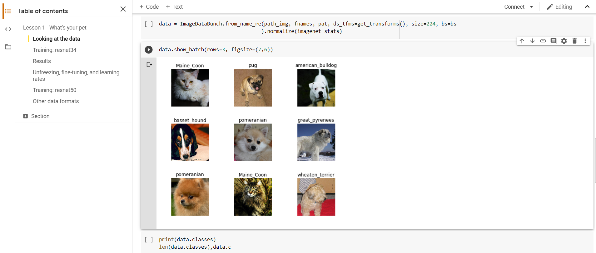

De volgende dag werd voor de helft gewijd aan Re-enforced Learning en OpenAI. OpenAI is het non-profit artificiële intelligentie bedrijf van onder andere Elon Musk. De OpenAI Gym is een eenvoudig op te zetten AI-platform om zeer geavanceerde oplossingen te ontwikkelen. De andere helft was een overzicht van de huidige belangrijke AI API’s. Want op het internet zijn er ontzettend veel API’s beschikbaar waardoor het soms moeilijk is om de juiste en beste te vinden. Voor de rest konden we ook weer verder werken aan onze google collaps oefeningen. Deze leerden me ontzettend veel bij over het trainen van modellen en waren heel goed uitgelegd.

De derde dag werd gepresenteerd door Tom van Wemmel van ACA-IT. Het onderwerp was het gebruik van vooraf getrainde modellen voor machine learning. Het ging vooral over de webservices van Amazon (AWS).

In de voormiddag kregen we wat achterliggende informatie over vooraf getrainde modellen alsook over Amazon en zijn webservices. Voor de rest van de voormiddag zijn we bezig geweest met opzetten van een AWS-account.

In de namiddag kregen we enkele voorbeelden en demo’s van aws te zien. Eén van deze voorbeelden was Amazon Translate. Deze service bevat 25 talen en doormiddel van taaldetectie en neurale netwerken kan deze zinnen vertalen.

Deze voorbeelden werden aan ons gegeven om ons uiteindelijk een uitdaging te geven. De uitdaging bestond uit het bouwen van een mini-Siri door enkele Amazon sevices te combineren. In groepjes van twee werkten we ieder een use-case uit en lieten deze evalueren door een ander groepje. Hierdoor ontvingen we ook feedback die we erna nog konden toepassen. Op onderstaande afbeelding is een stukje van de code te zien. Dit stuk code vraagt de gebruiker naar een zin, deze wordt vertaald naar het Engels en wordt uiteindelijk nog door de computer uitgesproken.

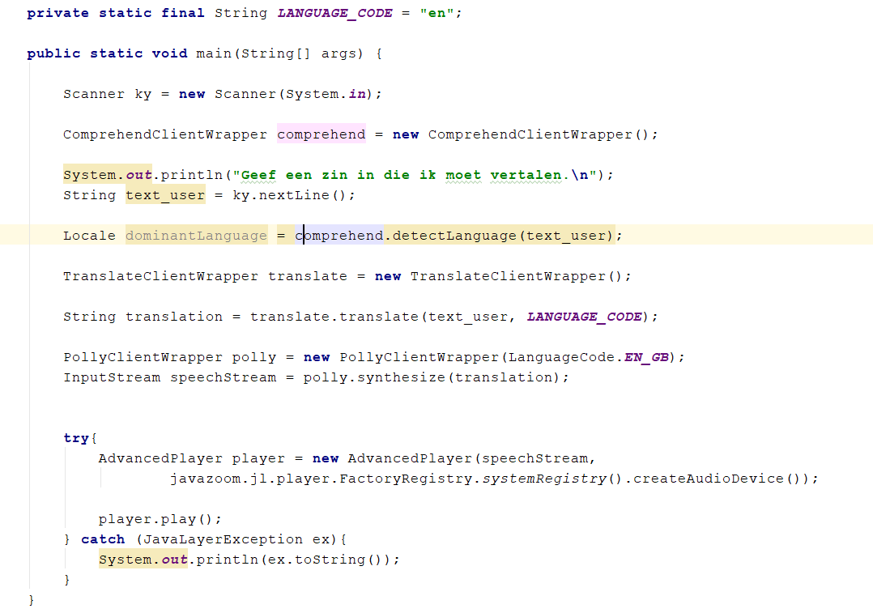

### Reflectie

Ik heb voor de innovatieroute van AI gekozen, omdat ik erg lang heb zitten twijfelen over de afstudeerrichting die ik ging volgen. Aan de ene kant applicatieontwikkeling aan de andere kant AI en Robotics. Ik heb uiteindelijk toch gekozen voor applicatieontwikkeling, omdat AI en Robotics nog heel erg nieuw was en voor mij zelf ook nog vrij onduidelijk. Het is daarom wel ontzettend fijn geweest dat ik de kans heb gekregen om de innovatieroute van AI te volgen. Ik heb heel veel nieuwe dingen bijgeleerd en vond de volle drie dagen ontzettend interessant. De seminaries werden enthousiast verteld, waardoor de tijd ook vloog en ik me geen moment verveelde. Bovendien was het ook heel aangenaam om zelf met de vertelde technieken bezig geweest te zijn tijdens de workshops.

Door ook enkele gesprekken aan te gaan met de mensen van Brainjar kreeg ik ontzettend veel motivatie om iets meer te doen met de dingen die ik heb bijgeleerd. Het is ook daarom dat ik voor mijn IT-Project voor het project van KBC heb gekozen. Tijdens dit project gebruikten we de deeplens van Amazon om eten en gezichten te kunnen herkennen. Zonder deze innovatieroute had ik het nooit gedurfd om iets nieuws zoals *image recognition* tijdens mijn IT-Project op te nemen. Maar ook nu blijkt maar weer dat het zeker de moeite is om uitdagingen aan te gaan. Tijdens het IT-Project zat ik samen met mensen die eenzelfde interesse voor AI deelden. Hierdoor hebben we ontzettend veel van elkaar kunnen bijleren en zijn we uiteindelijk tot een zeer geslaagd project gekomen.

## Care-athon Ferm

### Omschrijving’

Het tweede deel van de innovatieroute bestond uit een hackathon (care-athon). Tijdens deze hackathon gingen we op zoek naar een digitaal antwoord voor een uitdaging binnen de zorgsector. Dit gebeurde in samenwerking met Cegeka, Xplore Group en Corda Campus.

### Kern

Voordat we aan de hackathon begonnen konden we op voorhand één van de vier uitdagingen kiezen waar we gedurende 2 dagen aan zouden werken. De eerste uitdaging was ‘Special games for Sint Oda’. Bij deze opdracht was het de bedoeling enkele spelletjes uit te werken voor mensen met een ernstige meervoudige beperking. De tweede opdracht was ‘Ambulance Wens’. Mensen aan het eind van hun leven hebben soms nog een laatste wens. De ambulance wens laat deze in vervulling gaan voor hen die niet meer mobiel zijn of die medische ondersteuning nodig hebben. De vrijwilligers van ambulance wens wilden graag een applicatie die het enerzijds makkelijk maakt om aan te geven dat ze bij een bepaalde wens willen helpen en anderzijds dat de organisatie helpt dit in goede banen te leiden. “G-Karate” was de derde uitdaging. Bij deze case konden twee applicaties uitgewerkt worden. De eerste is bedoeld voor de trainers. Zij moeten op een gebruiksvriendelijke manier trainingen kunnen voorbereiden. Deze trainingen moeten ook gevisualiseerd kunnen worden. Dit is dan ook de functie van de tweede applicatie. De vierde uitdaging, de uitdaging waar ik voor gekozen heb, is van Ferm. Ferm, is dé nieuwe naam van één krachtig netwerk dat vrouwenbeweging KVLV en de gezinsondersteunende diensten zoals Thuiszorg, Kinderopvang, Huishoudhulp en Oppas bundelt. Voor Ferm Kinderopvang werd een PWA (progressive webapp) ontwikkeld die het in- en uitschrijven van kinderen bij opvanglocaties vergemakkelijkt. Hier is er interesse in een app die deze functionaliteit kan uitvoeren, maar dan met gezichtsherkenning. In de app wil men ook gegevens van de kinderen noteren die van belang zijn bij de opvang zoals allergieën, wie de huisarts is en wie de kinderen mag ophalen.

Op de voormiddag van de eerste dag werden we verwelkomd door Cegeka en werden onze coaches voorgesteld. Ook werd nog kort even de case aangehaald. Hierna werd ik een groepje gezet samen met nog drie andere junior-collega’s.

Rond 10uur begonnen we effectief aan onze opdracht. Het eerste dat we als team besloten om te doen, was het document, dat ons op voorhand gegeven was, grondig door te nemen. Hierin stond de huidige situatie beschreven samen met enkele *requirements*. Zo zijn er op drukke dagen al snel 100 kinderen aanwezig. Dit vergt natuurlijk ontzettend veel papieren administratie. Het is daarom dat Ferm enkele jaren terug besloten heeft een PWA te ontwikkelen die het in- en uitschrijven vergemakkelijkt door QR-codes te scannen. Er zijn echter ook problemen verbonden aan QR-codes scannen. Zo vergeten kinderen soms hun badge met de QR-code, worden QR-codes soms tussen gezinsleden verwisseld, is de kostprijs van de badges behoorlijk hoog en is het vanuit een ecologisch standpunt niet de meest ideale oplossing. Daarom was de uitdaging voor ons een applicatie te ontwikkelen die het in- en uitschrijven aan de hand van gezichtsherkenning doet. Hiermee zouden de nadelen van het scannen van QR-codes verdwijnen.

Als programmeur binnen mijn groepje ben ik na het lezen van het document begonnen met het opzetten van een Github repository. Op deze manier was het makkelijk om samen met mijn collega programmeur code te delen.

Ons project moest uitgewerkt worden met Android Studio. Aangezien onze kennis van Android nog niet zo uitgebreid was, hebben we eerst wat onderzoek moeten doen over gezichtsherkenning binnen Android. Na enkele *libraries* gevonden te hebben, besloten we om aan de applicatie zelf te beginnen. Ik begon met het maken van een knop die ervoor zorgt dat de camera opent. Op deze manier kan een foto gemaakt worden die later gebruikt kan worden voor de gezichtsherkenning. Voor de rest van de dag ben ik nog bezig geweest met opzetten van een database met behulp van Firebase. Hier zouden de kinderen met hun gegevens opgeslagen worden. Belangrijk hierbij is dat we gebruik maken van een *boolean* ‘Registered’. Deze boolean komt op *true* of *false* te staan. En op basis hiervan kunnen we zien of het kind voor die dag is geregistreerd.

Na een toch behoorlijk intensieve dag begon ik thuis nog wat na te denken over de case. En ik begon te twijfelen of we alles af zouden krijgen. Het is daarom dat ik besloot om thuis voor de zekerheid enkele prototypes te maken met het programma Adobe XD. Op deze manier was ik zeker dat ons idee in ieder geval duidelijk was.

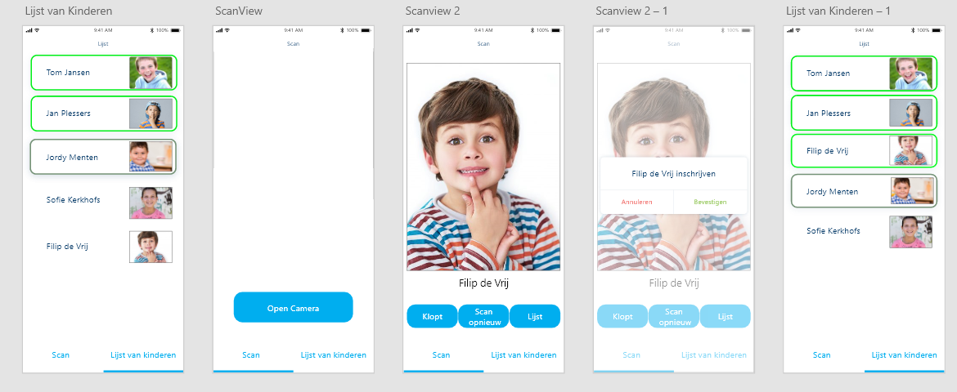

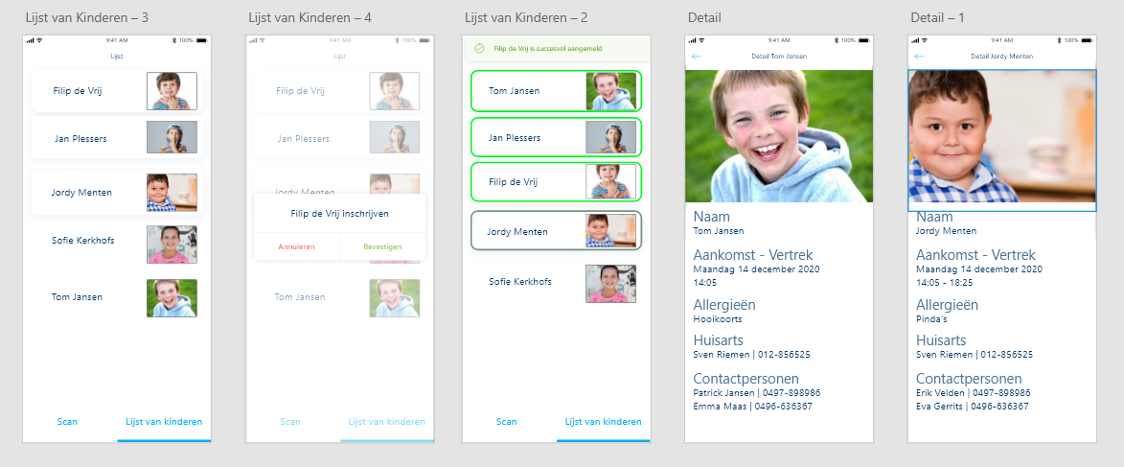

De tweede dag zijn we tot aan de middag verdergegaan met het uitwerken van ons idee met als resultaat een kleine applicatie, maar helaas nog niet met de volledige gezichtsherkenning. In de middag werden we getrakteerd op pizza. Het was heel fijn om tijdens deze pauze met enkele andere groepen de opdrachten en het verloop van de twee dagen te bespreken. Ik hoorde goede ideeën van anderen en vond het zeer interessant om te zien hoe iedereen zijn eigen aanpak had.

Na de lunch werd ons werk beoordeeld door enkele mensen van Cegeka en Ferm. Zo kon ik ook mijn prototypes laten zien die ons idee verduidelijkten. Op het einde van de dag konden we nog alle presentaties van de twee beste teams van iedere uitdaging bijwonen.

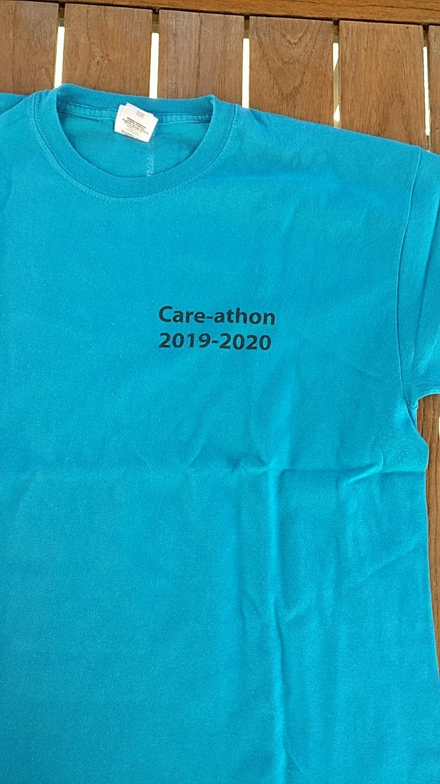 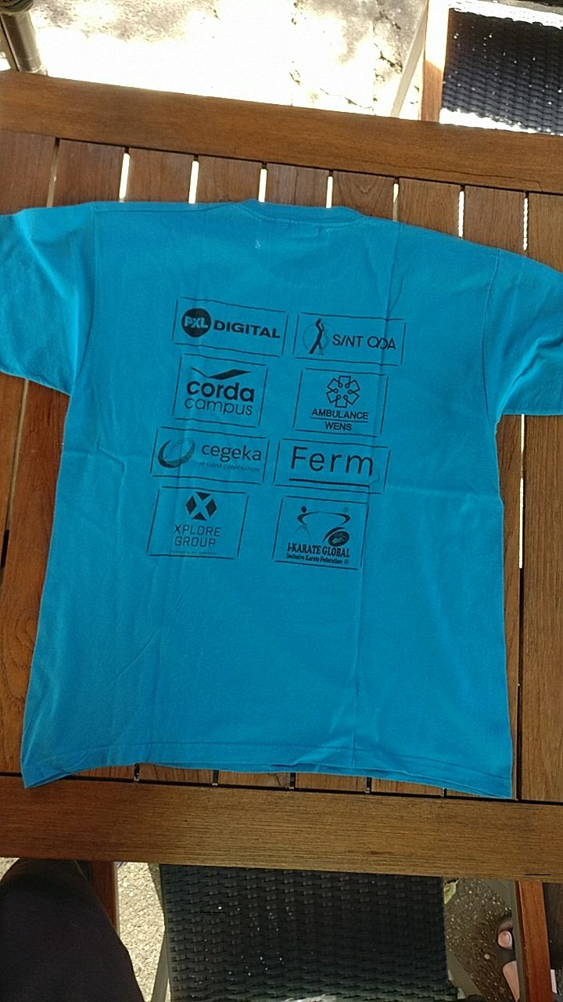

### Reflectie

Deze hackathon viel vrij kort op de reis naar Berlijn en Paderborn. Er was een duidelijk verschil tussen de twee hackathons. Zo draaide de hackathon aan het Fraunhofer instituut eerder om het brainstormen naar een goed idee en het presenteren van dit idee. De care-athon van Ferm draaide eerder om de uitwerking en verbetering van een bestaand project. Het was een hele ervaring om op zo een korte tijd aan twee totaal verschillende hackathons te mogen deelnemen.

Ook van deze hackathon heb ik weer ontzettend veel bijgeleerd. Er werd nog maar eens duidelijk hoeveel er gedaan kan worden op zo een korte tijd. Het was fijn om op elk moment de mogelijkheid te hebben om een Android expert te raadplegen die ons enkele tips gaf.

Ik moest ook terugdenken aan wat Asmar laban van Fraunhofer ons vertelde. Hij zei tegen ons: “Zorg dat je altijd iets te presenteren hebt, iets dat jullie idee duidelijk maakt.”. Daarom heb ik thuis ook nog besloten om enkele prototypes te maken die ons uiteindelijk erg hebben geholpen bij het presenteren van onze case. Achteraf gezien was het misschien het beste om als eerste deze prototypes te maken. Op deze manier zit iedereen binnen ons groepje op dezelfde lijn. Dit is iets wat ik dan ook graag wil meenemen naar de toekomst.

Het tweede ding dat ik de volgende keer ook graag wil verbeteren is het samenwerken zelf. Tijdens deze opdracht hebben we als groep de taken wel goed verdeeld, maar aangezien we nog geen idee hadden over gezichtsherkenning binnen Android, was het misschien beter geweest om hier eens samen als groep naar te kijken in plaats van ieder apart. Zo had ik bijvoorbeeld iets kunnen opzoeken over gezichtsherkenning en hier enkele dingen over kunnen opschrijven die ik later dan met mijn teamgenoten kon delen. Hierdoor denk ik dat iedereen meer hetzelfde zicht zou krijgen over de gezichtsherkenning en ontstaat er ook geen verwarring bij de uitwerking.

# Eindreflectie

De voorbije jaren waren een geweldig avontuur. Tijdens mijn 3-jarige opleiding heb ik enorm veel bijgeleerd tijdens alle I-Talent sessies. Op mijn achttiende haalde ik mijn middelbareschooldiploma met als richting Latijn moderne Talen. Ik had geen idee wat ik verder moest studeren. Mijn interesse voor computers en hun achterliggende werking was wel altijd aanwezig. Daarom dat ik me waagde aan de Informatica opleiding aan de UHasselt. Bij zo een keuze ontstaan ontzettend veel twijfels. Waar kan ik me aan verwachten? Hoewel ik deze opleiding na een jaar ben gestopt, wist ik wel zeker dat ik verder wou in de informatica. Vandaar ook mijn keuze voor de PXL.

Na drie jaar aan uitdagingen, kan ik zeggen dat ik mede dankzij I-Talent enorm gegroeid ben op zowel persoonlijk als educatief vlak.

Als eerste heb ik sowieso meer zelfvertrouwen gekregen. Ik ben van karakter eerder introvert. Zo was bijvoorbeeld een presentatie voor een publiek, voordat ik aan mijn opleiding begon, iets waar ik het enorm moeilijk mee had. Ik had altijd erg veel stress voor mijn presentaties, waardoor ik niet overtuigend overkwam en ik dan ook altijd met een slecht gevoel bleef zitten aangezien het niet verliep zoals ik het had voorbereid. Hoewel ik nog altijd zenuwen heb voor een presentatie, kan ik nu wel zeggen dat ik met meer vertrouwen presenteer. Ik ben zelfverzekerder en kan nu beter mijn ideeën en gedachten overbrengen. Dit komt door de vele presentaties die ik tijdens mijn opleiding op de PXL, vaak samen met medestudenten, heb gedaan. Oefening baart kunst. Ik durf meer gesprekken aan te gaan, die geleid hebben tot een bron van inspiratie. Ook heb ik de kans gehad om mijn netwerk uit te breiden. Dit is iets waar ik naar de toekomst toe ook zeker nog meer aan wil werken. Ik wil het LinkedIn platform meer gebruiken in de hoop dat ik nieuwe contacten kan leggen met personen met dezelfde interesses.

Door de vele seminaries heb ik kennis leren maken met nieuwe technologieën. Maar ook mijn soft skills zijn zeker en vast verbeterd. Zoals eerder gezegd ben ik beter geworden in presenteren, maar ook heb ik geleerd om feedback te ontvangen en te geven om projecten beter te maken. Ik heb geleerd om beter in een teamverband te werken door projecten en hackathons zoals deze op het Fraunhofer instituut. Bovendien heb ik meer zelfinzicht gekregen en durf ik over mezelf te reflecteren.

Door de combinatie van alle projecten, seminaries en ervaringen kan ik zeker zeggen dat ik een heel deel van de PXL X-factor in me heb opgenomen. Beginnend met het (internationaal) samen(net)werking. Door de reis naar Paderborn en Berlijn heb ik nieuwe contacten kunnen leggen. Niet enkel met mensen van de PXL, maar ok met mensen van het onder andere het Fraunhofer instituut.

Als tweede is er (em)passie. Tijdens de vele projecten heb ik geleerd om beter in teamverband te werken. Ik heb geleerd beter om te gaan met feedback en heb ontelbare keren hulp gehad van medestudenten als ik ergens mee vast zat. Maar ook ik heb geprobeerd een open houding aan te nemen, om mensen die ergens mee vastzitten een helpende hand toe te reiken.

Ten derde is er ‘ondernemend & innovatief’ binnen de X-factor. Een goede strategie bedenken om een bepaald probleem om te lossen is tijdens de projecten vaak opgedoken. Dit is zeker niet altijd even makkelijk, maar door onder meer deel te nemen aan hackathons ben ik hier wel sterker in geworden. Het bedenken van een idee of een oplossing is vaak niet eenvoudig, maar zeker en vast wel uitdagend en iets dat ik in de rest van mijn loopbaan ongetwijfeld nog vaak zal opduiken.

Het laatste punt om de PXL X-factor te voltooien is ‘multi- & disciplinariteit’. Ik durf met trots te zeggen dat ik doorheen mijn 3-jarige opleiding aan de PXL niet enkel een betere programmeur ben geworden, maar ook een betere werker en persoon. Alle kennis die ik tijdens de lessen heb opgedaan heb ik in projecten kunnen toepassen. Maar ook nieuwe dingen die aan bod zijn gekomen tijdens seminaries en waar ik me op mezelf nog heb moeten focussen, hebben ervoor gezorgd dat ik een betere werkhouding heb aangenomen.

Levenslang leren hoort ongetwijfeld bij de richting informatica. Mijn passie voor Informatica is dankzij I-Talent alleen maar gegroeid. Ik heb enorm veel bijgeleerd, maar toch heb ik het gevoel dat nog ik zoveel meer bij kan leren. Er zijn veel moeilijkheden geweest, maar ik heb geleerd dat moeilijkheden gewoon uitdagingen zijn. Uitdagingen die ik doorheen mijn leven nog vaak zal tegenkomen en die ik vol inzet en motivatie zal aangaan.